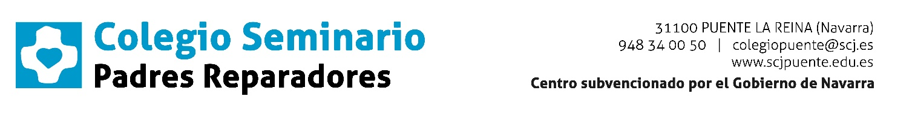
Estimada familia:
El curso ya está terminando y no queremos dejar pasar la ocasión sin agradecerles una vez más la confianza y la colaboración mostrada con nosotros durante este tiempo. Somos conscientes de que hay aspectos a mejorar y en ello estamos.
Aspectos a tener en cuenta para el curso que viene.
Comienzo del curso
Debido a que la convocatoria extraordinaria del curso 16-17 se ha adelantado a finales de junio, el comienzo del curso 17-18 también se adelanta y será el día 6 de septiembre a las 9:30 h.
Libros de texto
Para el curso 2017-2018 continúa en 1º, 2º, 3º y 4º de ESO el programa de gratuidad de libros del Gobierno de Navarra. Se los proporcionaremos en septiembre el primer día de clase. Ahora bien, por no haber sido suficiente el módulo aprobado por la Administración para costear todos los libros de texto, ustedes deberán adquirir aquellos libros que quedan excluidos del lote de gratuidad y cuya lista adjuntamos.
Según la normativa vigente, los alumnos reciben los libros incluidos en gratuidad a modo de préstamo, y estos tienen una duración de cinco años. Si alguno lo estropea, debe abonar su importe. Asimismo, un alumno no tendrá derecho a la gratuidad de los libros del año siguiente si no devuelve los que acaba de utilizar en el curso, aunque proceda de otro centro de la Comunidad Foral de Navarra.
Las familias pueden renunciar a este programa de gratuidad. Para ello tienen que cumplimentar en el Centro una ficha de renuncia. En ese momento les indicaremos cuáles son los libros que se incluyen en dicho programa.
Acompaña a esta circular exclusivamente la relación de libros, cuadernos de ejercicios y otro material que va a necesitar su hijo/a el curso 2017-2018 y que no está incluida en gratuidad, es lo que tiene que comprar las familias. Los diccionarios y la Biblia que se indica para todos los alumnos de la ESO no necesitarán adquirirlos si los tiene del curso anterior. Los alumnos que inician 1º de la ESO verán que necesitan.

Agenda escolar
Para el próximo curso según viene siendo tradicional, tenemos previsto que todos los alumnos utilicen una agenda escolar propia del Centro. Queremos que sirva para la organización de los propios alumnos y, por otro lado, se utilice en la comunicación diaria entre profesores y padres. No adquieran, por tanto, ninguna agenda escolar de las que se ofrecen en el mercado.
Esta agenda es de uso escolar y no de diario personal.
Ropa deportiva
La adquisición de la ropa deportiva se hace en el Corte Inglés de Pamplona, en la sección de uniformes de colegios. La ropa deportiva uniformada es obligatoria para todos los alumnos del Centro a excepción de los de 2º de bachillerato.
Desando a todos un feliz verano, reciban un cordial saludo.
Puente la Reina, 8 de junio de 2017

El Director

Jesús Samper de Carlos

